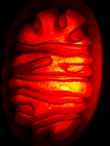mitochondrie
Viewed: 141 times.

Mitochondrien
Mitochondrien sind die Kraftwerke der Zellen. Sie sind spezielle Zellorganelle mit Doppelmembranen. Gewöhnlich sind sie stäbchenförmig, können jedoch auch rund sein. Die äußere Membran begrenzt das Organell. Die innere Membran bildet Falten und Fächer die nach innen ausgestülpt sind. Diese werden "cristae mitochondriales" kurz Christae genannt. Das elektronenmikros-kopische Bild rechts zeigt die Organisation der beiden Membranen. Innerhalb der inneren Membran ist die Mitochondrienmatrix (Flüssigkeit). | 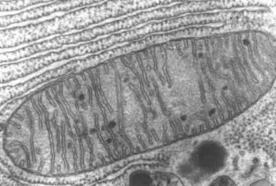

Diese erscheint wenig dicht und man findet mitochondrieneigene ringförmige DNA, Ribosomen oder kleine Vesikel in der Matrix. Die Mitochondrien können Teile ihrer Proteine mit diesen molekularen Maschinen selbst herstellen.

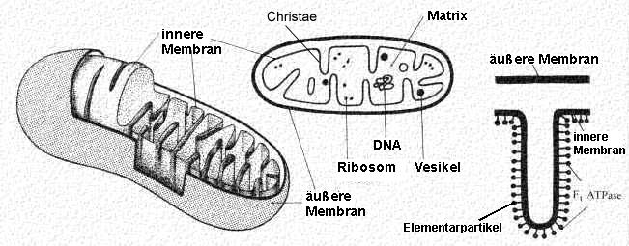
Die obige Abbildung zeigt die Form der Mitochondrienmembran und die eingeschlossenen Kompartimente. Auf der rechten Seite sieht man die Membran der Cristae mit "lollipop-ähnlichen" Gebilden auf der inneren Ober-fläche. Diese sind Elementarpartikel, die mit ihren energiereichen Bindungen ATP herstellen. Man kann sie im normalen elektronenmikroskopischen Bild nicht sehen (siehe obige Abbildung).

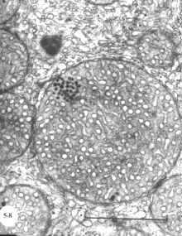 | Mitochondrien können je nach Zelltyp verschieden sein. Eine der wichtigsten Variationen findet man in den Steroidhormon produzierenden Zellen, wie die elektronenmikroskopische Abbildung links zeigt. Mitochondrien sind aktiv an der Produktion der Steroidhormone beteiligt. Man unterscheidet sie durch ihre tubuläre Cristae (Ausstülpungen der inneren Membran in "Schnuller-Form"), die verzweigt sein können. Einen Querschnitt durch ein Mitochondrium aus einer steroidproduzierenden Zelle sieht man links in der elektronenmikroskopischen Abbildung.  Mitochondrien als Kraftwerke der Zelle  Die vom Organismus aufgenommene Nahrung wird verdaut, ins Blut aufgenommen, in die Zellen verteilt und dort oxidiert, um Speicherenergie zu produzieren.

Diese Energie wird in energiereichen Bindungen in einem Molekül namens Adenosintriphosphat, oder ATP gespeichert. ATP wird aus Adenosindiphosphat (ADP) gebildet, indem eine Phosphatgruppe mit einer energiereichen Bindung geknüpft wird.
In der Zelle können verschiedene Reaktionen entweder die Energie nutzen (wobei ATP in ADP zurück-verwandelt und die energiereiche Bindung gespalten wird) oder freisetzen (wobei ATP aus ADP gebildet wird).
Entstehung und Abbau von Mitochondrien
Mitochondrien entstehen durch bakterienähnliche Zweiteilung aus sich selbst.  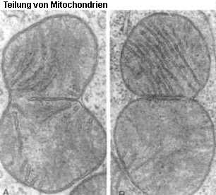  Die Teilung zeigt oben das ELMI-Bild und die Skizze rechts.  Wenn Sie verbraucht sind, werden sie in Zusammenarbeit von ER, Golgi-Apparat und Lysosomen abgebaut. | 